Reporte Técnico: Implementación de Middleware para Logging Global Materia: Seguridad en el Desarrollo de Aplicaciones Proyecto: VulnerableApp

1. Objetivo Implementar e integrar al pipeline de la aplicación un middleware global (GlobalLoggingMiddleware) que cumpla tres funciones principales en favor de la seguridad y la observabilidad:
Asignar un identificador de correlación (CorrelationId) único a cada petición y exponerlo en las cabeceras HTTP.
Controlar globalmente excepciones no manejadas mediante un bloque try/catch central.
Registrar la actividad base de cada petición HTTP (método, ruta, código de estado devuelto y tiempo de respuesta).
2. Actividades Realizadas
Creación del Middleware: Se desarrolló la clase GlobalLoggingMiddleware.cs, inyectando la firma RequestDelegate y el logger ILogger.
Implementación de CorrelationId: Al iniciar una petición, se genera un Guid único, se inyecta en la cabecera X-Correlation-ID de la respuesta, y se agrega al LogContext de Serilog (LogContext.PushProperty) para unificar la traza de todos los eventos generados durante el ciclo de vida de esa solicitud.
Exception Middleware: Se envolvió el flujo de la aplicación (await _next(context)) en un bloque try/catch. Cualquier excepción que alcance este nivel es registrada automáticamente como "Unhandled Exception" mediante el logger, forzando la devolución de un código HTTP 500 controlado.
Request Logging: Mediante el uso de un Stopwatch, se mide el tiempo total de ejecución. En el bloque finally se garantiza el registro del método HTTP, la ruta solicitada, el código de estado devuelto y el tiempo de respuesta en milisegundos.
Integración: En Program.cs se retiró el logging por defecto y se inyectó el nuevo middleware en el pipeline principal usando app.UseMiddleware<GlobalLoggingMiddleware>().
3. Resolución de Retos (Beneficios de Seguridad)
Trazabilidad Absoluta (CorrelationId): En aplicaciones con alta concurrencia, aislar los registros de un ataque o error específico resulta complejo. Al implementar un CorrelationId, ahora se pueden filtrar en Seq de manera precisa todos los logs (SQL, warnings, autenticaciones) que formaron parte de una misma solicitud HTTP, agilizando investigaciones de seguridad.
Prevención de Divulgación de Información: La implementación del Exception Middleware garantiza que, frente a un error imprevisto (ej. una caída de base de datos), el sistema siempre retorne un error HTTP 500 opaco al cliente. Esto mitiga vulnerabilidades de "Information Disclosure", evitando que un atacante pueda leer el StackTrace o la estructura interna del código a través del navegador.
4. Pruebas y Evidencias
4.1. Código del Middleware Integrado Se estructuró el código combinando de forma eficiente las tres funciones en una sola clase, priorizando el rendimiento del pipeline.

using Microsoft.AspNetCore.Http;
using Microsoft.Extensions.Logging;
using Serilog.Context;
using System;
using System.Diagnostics;
using System.Threading.Tasks;

namespace VulnerableApp.Middlewares
{
public class GlobalLoggingMiddleware
{
private readonly RequestDelegate _next;
private readonly ILogger<GlobalLoggingMiddleware> _logger;

public GlobalLoggingMiddleware(RequestDelegate next, ILogger<GlobalLoggingMiddleware> logger)
{
_next = next;
_logger = logger;
}

public async Task InvokeAsync(HttpContext context)
{
// 1. CorrelationId
var cid = Guid.NewGuid().ToString();
context.Response.Headers["X-Correlation-ID"] = cid;

// Empujar el CorrelationId al contexto de Serilog para que todos los logs de esta petición lo incluyan
using (LogContext.PushProperty("CorrelationId", cid))
{
var sw = Stopwatch.StartNew();
try
{
await _next(context);
}
catch (Exception ex)
{
// 2. Exception Middleware
_logger.LogError(ex, "Unhandled Exception");
context.Response.StatusCode = 500;
}
finally
{
sw.Stop();

// 3. Request Logging
_logger.LogInformation(
"HTTP {Method} {Path} respondió {StatusCode} en {ElapsedMilliseconds} ms",
context.Request.Method,
context.Request.Path,
context.Response.StatusCode,
sw.ElapsedMilliseconds);
}
}
}
}
}

4.2. Validación de CorrelationId Se inspeccionó una respuesta HTTP desde el cliente (Navegador) y se corroboró la inyección en contexto dentro de los logs estructurados. 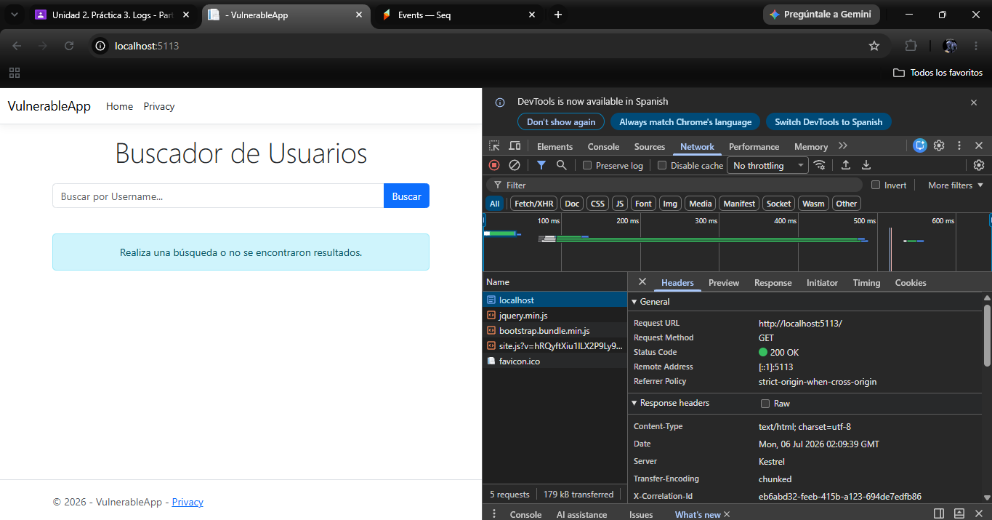
4.3. Provocación y Registro de Excepciones No Controladas Se forzó un error interno consumiendo el endpoint intencional de prueba (/Home/TestError) y se comprobó la intercepción del Middleware. 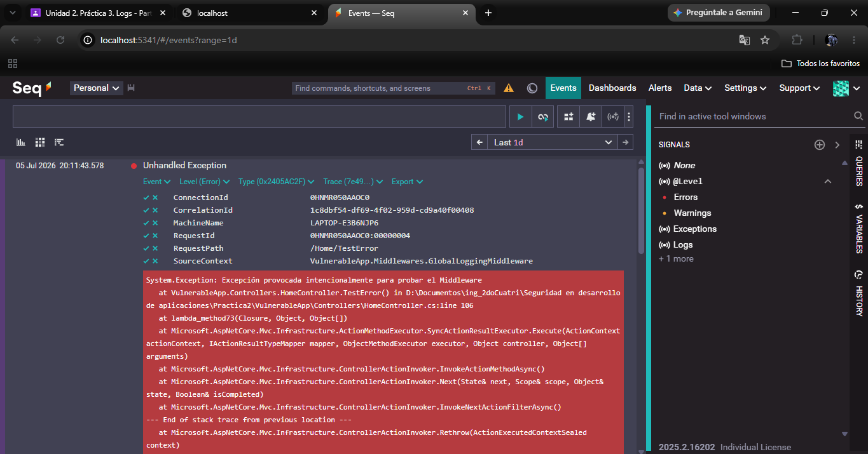4.4. Request Logging (Registro de Peticiones) Se validó que toda petición HTTP procesada genere un registro informativo consolidado, muy valioso para detectar ataques de denegación de servicio (DoS) o cuellos de botella. 